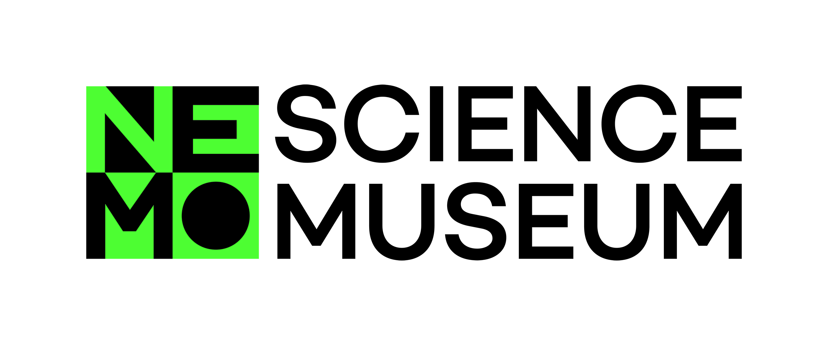
SCIENCE LIVE
Werk aan de wetenschap

Wil je meer weten?

Vriendelijk verzoek om deze informatie niet met andere NEMO-bezoekers te delen, ook niet met je familie en vrienden waarmee je NEMO bezoekt. Zij willen misschien ook deelnemen aan dit onderzoek en deze informatie kan de resultaten beïnvloeden.

Titel van onderzoek: Hoe goed kan jij liegen en leugens detecteren?
Hoofdonderzoeker(s): Prof. Dr. Theo Gevers, Prof. dr. Albert Ali Salah
Uitvoerend onderzoeker(s): Dr. Sezer Karaoglu, Dr. Sophie van der Zee, Dr. Ronald Poppe
Onderzoeksgroep: Universiteit van Amsterdam – Informatics Institute, Universiteit Utrecht - Department of Information and Computing Sciences, Erasmus University Rotterdam - Erasmus School of Economics

Beste deelnemer
Hartelijk dank voor je deelname aan dit onderzoek. Nu je klaar bent, willen we je graag wat meer vertellen over wat we met dit onderzoek hopen te ontdekken.

Waar ging het onderzoek over?
We weten al het nodige over hoe mensen liegen. Maar wat we nog niet goed begrijpen is hoe leeftijd een rol speelt bij het kunnen liegen en het herkennen van leugens. Ook weten we nog niet precies of we de leugens van een bekende zoals een familielid beter herkennen. Met het experiment waaraan je zojuist hebt meegedaan, proberen we deze vragen te beantwoorden. Daarnaast gebruiken we de opnames om computers te leren om kleine leugens te herkennen door te kijken naar gezichtsuitdrukkingen, lichaamsbeweging, stemgebruik en woordgebruik.

Waarom is dit onderzoek belangrijk?
We willen niet dat mensen tegen ons liegen. Maar we doen het zelf wel vaak! Liegen is een onderdeel van hoe we met elkaar communiceren. Door kleine leugens zoals “wat een leuk T-shirt” en “ik ben al onderweg” zorgen we ervoor dat we leuk met elkaar om kunnen gaan, zonder telkens de confrontatie op te zoeken. Zou jij een week lang eerlijk kunnen zijn? Kortom: we vinden het niet leuk als mensen liegen, maar we doen het wél. Blijkbaar leren we dat dus. Maar hoe en wanneer? Met je deelname aan ons onderzoek help je ons te achterhalen wat voor effect je karakter en leeftijd hebben op hoe je leugens vertelt en herkent, en of je beter leugens kunt herkennen als je iemand beter kent.

Heb je na vandaag nog vragen over dit onderzoek, neem dan contact op met Ronald Poppe, r.w.poppe@uu.nl.

Houd ook www.nemosciencemuseum.nl/sciencelive in de gaten voor de resultaten van het onderzoek en voor aankondiging van toekomstige projecten.

